第17章 勾股定理单元综合检测（二）
一、选择题(每小题4分,共28分)
1.一个直角三角形的斜边长比一条直角边长大2,另一直角边长为6,则斜边长为
( )
A.4 B.8 C.10 D.12
2.已知三角形的三边长之比为1∶1∶,则此三角形一定是( )
A.锐角三角形 B.钝角三角形
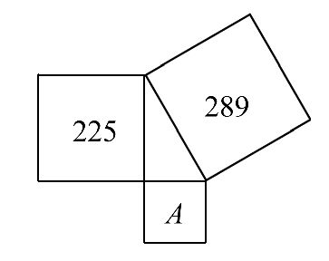
C.等边三角形 D.等腰直角三角形
3.如图,两个较大正方形的面积分别为225,289,则字母A所代表的正方形的面积为( )
A.4 B.8
C.16 D.64
4.如图,一个高1.5m,宽3.6m的大门,需要在相对的顶点间用一条木板加固,则这条木板的长度是( )
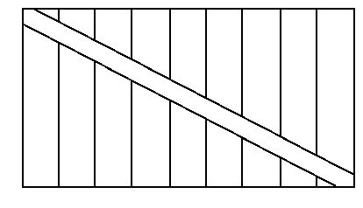
A.3.8 m B.3.9 m C.4 m D.4.4 m
5.(2013·德宏州中考)设a,b是直角三角形的两条直角边,若该三角形的周长为6,斜边长为2.5,则ab的值是( )
A.1.5 B.2 C.2.5 D.3
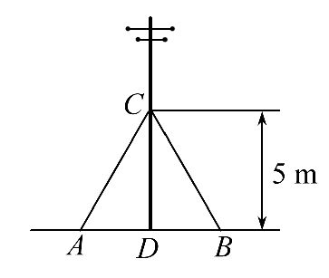
6.如图所示,要在离地面5m处引拉线固定电线杆,使拉线和地面成60°角,若要考虑既要符合设计要求,又要节省材料,则在库存的L₁=5.2m,L₂=6.2m,L₃=7.8m,L₄=10m四种备用拉线材料中,拉线AC最好选用( )
A.L₁ B.L₂ C.L₃ D.L₄
7.(2013·柳州中考)在△ABC中,∠BAC=90°,AB=3,AC=4,AD平分∠BAC交BC于D,则BD的长为( )
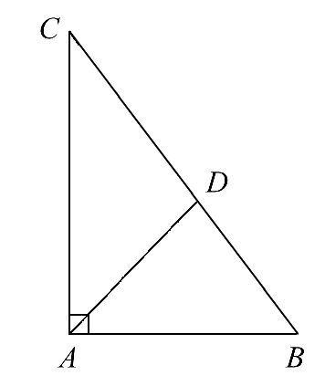
A. B.
C. D.
二、填空题(每小题5分,共25分)
8.定理“全等三角形的对应边相等”的逆命题是 ,它是
命题(填“真”或“假”).
9.如图所示,AB=BC=CD=DE=1,AB⊥BC,AC⊥CD,AD⊥DE,则AE= .
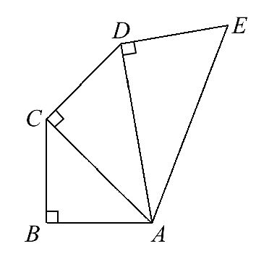
10.如图,教室的墙面ADEF与地面ABCD垂直,点P在墙面上.若PA=AB=5,点P到AD的距离是3,有一只蚂蚁要从点P爬到点B,它的最短行程的平方应该是 .
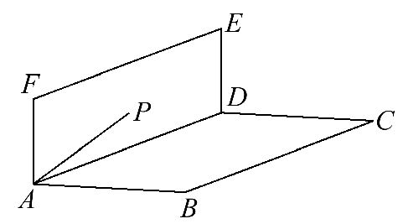
11.如图所示,在△ABC中,AB∶BC∶CA=3∶4∶5,且周长为36 cm,点P从点A开始沿AB边向B点以每秒1cm的速度移动;点Q从点B沿BC边向点C以每秒2cm的速度移动,如果同时出发,则过3s时,△BPQ的面积为 cm².
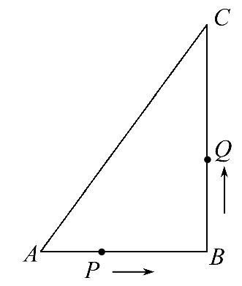
12.(2013·哈尔滨中考)在△ABC中,AB=2,BC=1,∠ABC=45°,以AB为一边作等腰直角三角形ABD,使∠ABD=90°,连接CD,则线段CD的长为 .
三、解答题(共47分)
13.(10分)已知△ABC的三边分别为a,b,c,且a+b=4,ab=1,c=,试判定△ABC的形状,并说明理由.
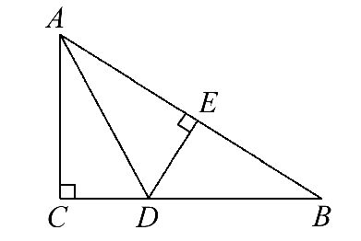
14.(12分)(2013·湘西州中考)如图,在Rt△ABC中,∠C=90°,AD平分∠CAB,DE⊥AB于E,若AC=6,BC=8,CD=3.
(1)求DE的长.
(2)求△ADB的面积.
15.(12分)《中华人民共和国道路交通管理条例》规定:小汽车在城街路上行驶速度不得超过70km/h.如图,一辆小汽车在一条城市街路上直道行驶,某一时刻刚好行驶到路对面车速检测仪A处的正前方30m的C处,过了2s后,测得小汽车与车速检测仪间距离为50m,这辆小汽车超速了吗?(参考数据转换:1m/s=3.6km/h)
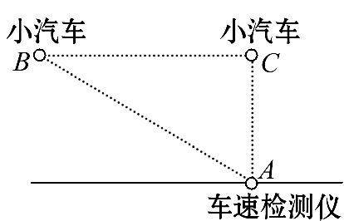
16.(13分)(2013·贵阳中考)在△ABC中,BC=a,AC=b,AB=c,设c为最长边.当a²+b²=c²时,△ABC是直角三角形;当a²+b²≠c²时,利用代数式a²+b²和c²的大小关系,探究△ABC的形状(按角分类).
(1)当△ABC三边长分别为6,8,9时,△ABC为 三角形;当△ABC三边长分别为6,8,11时,△ABC为 三角形.
(2)猜想:当a²+b² c²时,△ABC为锐角三角形;当a²+b² c²时,△ABC为钝角三角形.
(3)判断当a=2,b=4时,△ABC的形状,并求出对应的c的取值范围.

答案解析
1.【解析】选C.设斜边长为x,则一直角边为x-2,由勾股定理得,x²=(x-2)²+6²,解得x=10.
2.【解析】选D.由题意设三边长分别为x,x,x,
∵x²+x²=(x)²,∴三角形一定为直角三角形,并且是等腰三角形.
3.【解析】选D.由题意得,直角三角形的斜边为17,一条直角边为15,所以正方形A的面积为17²-15²=64.
4.【解析】选B.设木板的长为xm,由题意知,x²=1.5²+3.6²,解得x=3.9(m).
5.【解析】选D.∵三角形的周长为6,斜边长为2.5,
∴a+b+2.5=6,∴a+b=3.5①,
∵a,b是直角三角形的两条直角边,∴a²+b²=2.5²②,由①②可得ab=3.
6.【解析】选B.在Rt△ACD中,AC=2AD,设AD=x,由AD²+CD²=AC²,即x²+5²=(2x)²,得x=≈2.8868,2x=5.7736,所以最好选用L₂.
7.【解析】选A.∵∠BAC=90°,AB=3,AC=4,
∴BC===5,
∴BC边上的高=3×4÷5=,
∵AD平分∠BAC,∴点D到AB,AC上的距离相等,设为h,则S_{△ABC}=×3h+×4h=×5×,
解得h=,S_{△ABD}=×3×=BD·,
解得BD=.
8.【解析】“全等三角形的对应边相等”的逆命题是三边分别对应相等的两个三角形全等,它是真命题.
答案:三边分别对应相等的两个三角形全等 真
9.【解析】AE==
===2.
答案:2
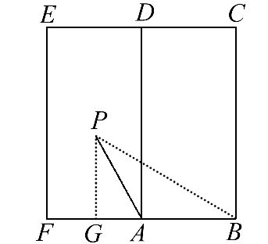
10.【解析】如图,则AG=3.
在Rt△APG中,
PG²=PA²-AG²=5²-3²=16.
在Rt△PGB中,
PB²=PG²+GB²=16+(3+5)²=80.
答案:80
11.【解析】设AB为3xcm,BC为4xcm,AC为5xcm,
因为周长为36 cm,AB+BC+AC=36,
所以3x+4x+5x=36,得x=3,
所以AB=9,BC=12,AC=15,
因为AB²+BC²=AC²,
所以△ABC是直角三角形,过3s时,
BP=9-3×1=6,BQ=2×3=6,
所以S_{△PBQ}=BP·BQ=×6×6=18(cm²).
答案:18
12.【解析】当点D与C在AB同侧,BD=AB=2,作CE⊥BD于E,CE=BE=,ED=,由勾股定理得CD=(如图1);
当点D与C在AB异侧,BD=AB=2,∠DBC=135°,作DE⊥BC于E,BE=ED=2,EC=3,由勾股定理得CD=(如图2).
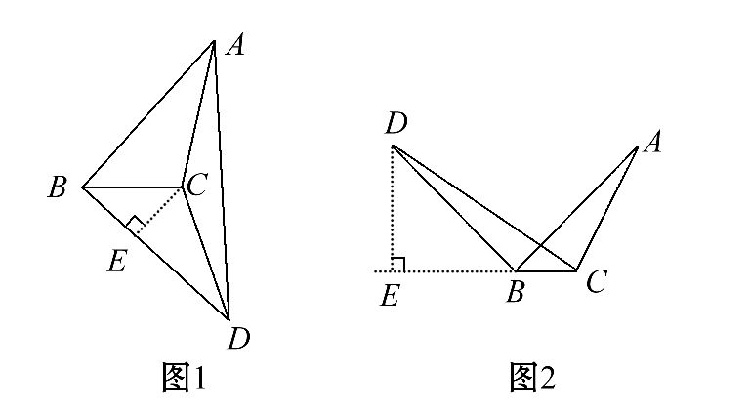
答案:或
13.【解析】△ABC是直角三角形,理由:
∵(a+b)²=16,a²+2ab+b²=16,ab=1,
∴a²+b²=14.
又∵c²=14,∴a²+b²=c².∴△ABC是直角三角形.
14.【解析】(1)∵AD平分∠CAB,DE⊥AB,∠C=90°,
∴CD=DE,∵CD=3,∴DE=3.
(2)在Rt△ABC中,由勾股定理得,AB===10,
∴S_{△ADB}=AB·DE=×10×3=15.
15.【解析】在Rt△ABC中,AC=30m,AB=50m,根据勾股定理可得:
BC ===40(m).
∴小汽车的速度为v==20m/s=20×3.6km/h=72km/h.
∵72km/h>70km/h,∴这辆小汽车超速行驶.
16.【解析】(1)锐角 钝角.(2)> <.
(3)∵a=2,b=4,∴2<c<6,且由题意,c为最长边,
∴4<c<6,
当a²+b²=c²,即c=2时,△ABC是直角三角形,
∴当4<c<2时,△ABC是锐角三角形,
当2<c<6时,△ABC是钝角三角形.

